Ricotta-Mango-Chia-Pudding

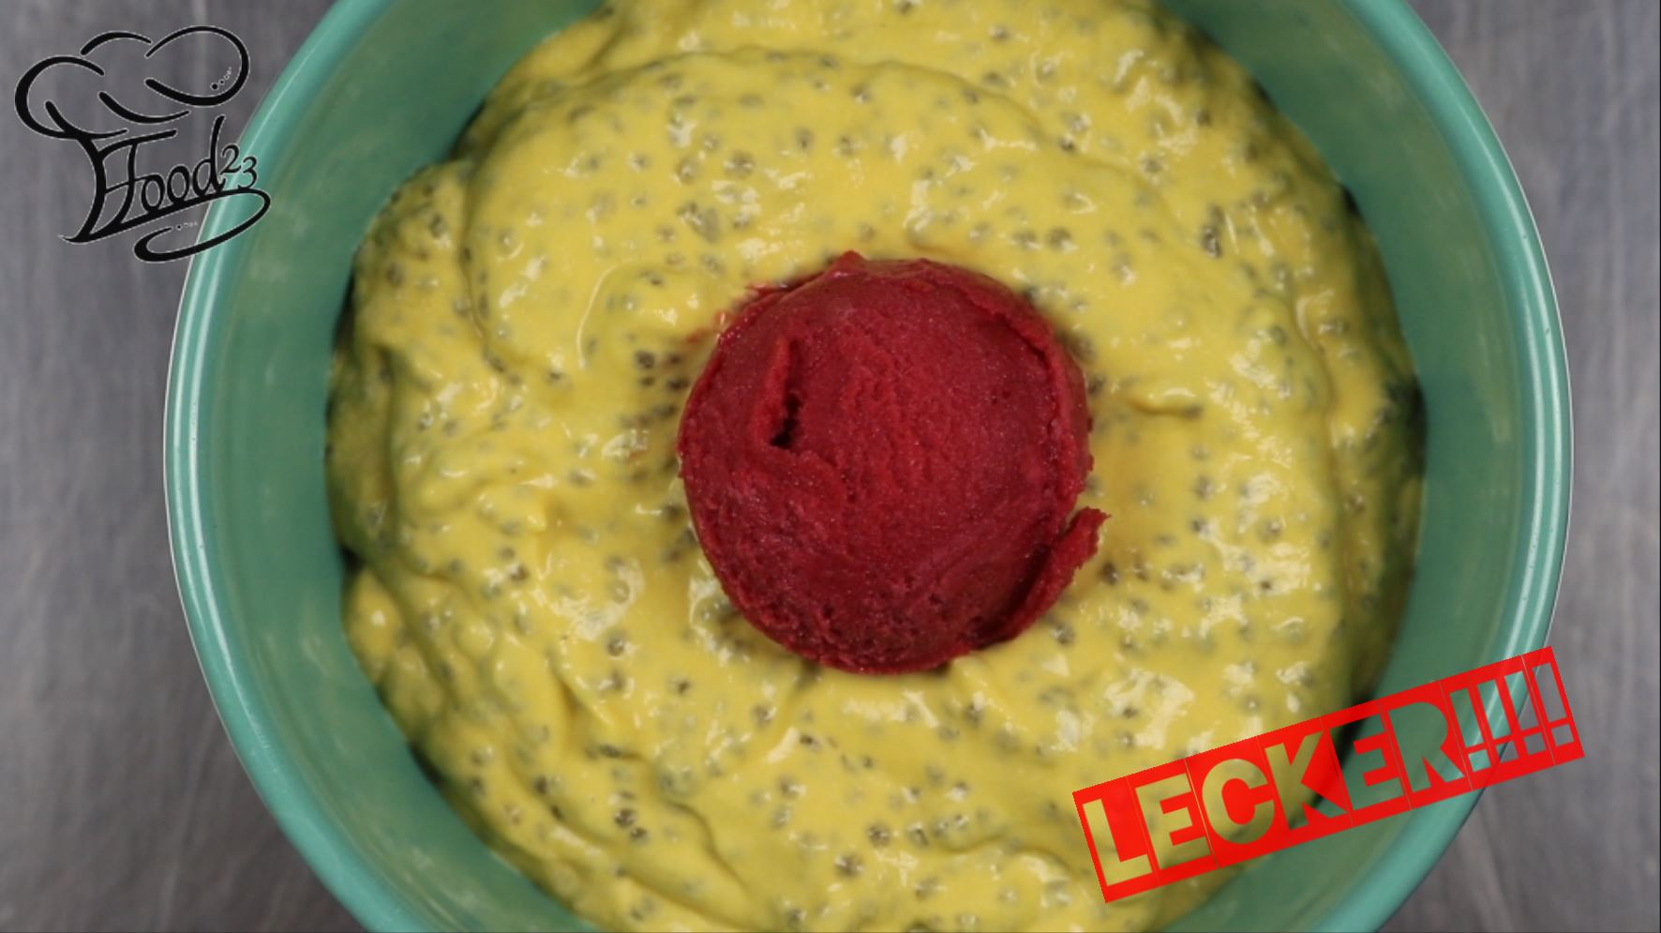
Zutaten 4 Personen:
250g Ricotta
350ml Mangosaft (Püree)
50g Chiasamen
100ml Wasser

Zubereitung:
Die Chiasamen in das Wasser einlegen, bis sie Aufgequollen sind. Danach den Ricotta verrühren und mit dem Mangopüree vermischen. Mit den Chiasamen nochmals vermischen und am Besten über Nacht ziehen lassen.
Genißen kann man ihn pur als Guten-Morgen-Müsli oder als Dessert mit Eiscreme, z.B. Himbeersorbet.

